Chuyên đề 2: Giải pháp phát triển bảo hiểm hưu trí đa tầng ở Việt Nam

Ths. Hoàng Văn Cương
Nghiên cứu viên, Viện Nghiên cứu quản lý kinh tế Trung ương

Tóm tắt
Trên thế giới, hệ thống hưu trí truyền thống theo cơ chế thực thu, thực chi PAYG (Pay as You Go) đang dần được chuyển sang hệ thống hưu trí được tài trợ (hoàn toàn/một phần) từ sự đóng góp tự nguyện của các cá nhân tham gia vào các chương trình hưu trí tư nhân. Sự ra đời của hệ thống hưu trí được tài trợ (funded pension system) này đã cho phép các quỹ hưu trí tự nguyện tích lũy tài sản để đầu tư trên thị trường tài chính. Tuy nhiên, sự phát triển của quỹ hưu trí tại Việt Nam mặc dù đã được hình thành từ năm 2013 nhưng vẫn đang trong giai đoạn ban đầu. Bài viết này làm rõ một một số vấn đề về bảo hiểm hưu trí và đề xuất giải pháp phát triển bảo hiểm hưu trí đa tầng ở Việt Nam trong thời gian tới.
Từ khóa: Bảo hiểm xã hội, bảo hiểm hưu trí, bảo hiềm hưu trí đa tầng.
Đề dẫn
Phát triển bảo hiểm hưu trí đa tầng nhằm đa dạng hóa các chế độ hưu trí, đáp ứng nhu cầu tham gia của người lao động và gia tăng mức lương hưu cho người cao tuổi, góp phần đảm bảo an sinh xã hội bền vững đã trở thành xu thế chung trên toàn cầu. Các chính sách bảo hiểm xã hội, trợ giúp xã hội thường xuyên và bảo hiểm nhân thọ ở Việt Nam đều đã có các chế độ hưu trí. Mặt khác, mức sống của người dân Việt Nam đang được cải thiện nhanh chóng; khoa học và công nghệ đang được ứng dụng mạnh mẽ vào hiện đại hóa hệ thống bảo hiểm xã hội. Đây là những cơ sở quan trọng để thực hiện thành công chủ trương của Đảng và Nhà nước về phát triển bảo hiểm hưu trí đa tầng ở nước ta.
1. Khái niệm và đặc điểm
1.1. Bảo hiểm hưu trí
Bảo hiểm hưu trí được quy định tại Điều 2 Thông tư 115/2013/TT-BTC và được sửa đổi bởi Khoản 1 Điều 1 Thông tư 130/2015/TT-BTC về hướng dẫn bảo hiểm hưu trí và Quỹ hưu trí tự nguyện do Bộ Tài chính ban hành như sau:
- Bảo hiểm hưu trí là sản phẩm bảo hiểm nhân thọ do doanh nghiệp bảo hiểm thực hiện nhằm cung cấp thu nhập bổ sung cho người được bảo hiểm khi hết tuổi lao động.
- Bảo hiểm hưu trí bao gồm bảo hiểm hưu trí cho từng cá nhân và bảo hiểm hưu trí cho nhóm người lao động. Trường hợp bảo hiểm hưu trí cho nhóm người lao động (sau đây gọi là bảo hiểm hưu trí nhóm), bên mua bảo hiểm là chủ sử dụng lao động, người lao động sẽ được nhận toàn bộ quyền lợi của hợp đồng bảo hiểm sau một thời hạn nhất định theo thỏa thuận giữa các bên và được ghi nhận tại hợp đồng bảo hiểm.
- Trên cơ sở bên mua bảo hiểm đóng phí bảo hiểm, người được bảo hiểm bắt đầu nhận quyền lợi bảo hiểm hưu trí khi đạt đến tuổi theo thỏa thuận tại hợp đồng bảo hiểm, nhưng không dưới 55 (năm mươi lăm) tuổi đối với nữ và 60 (sáu mươi) tuổi đối với nam, trường hợp pháp luật có quy định khác về độ tuổi nghỉ hưu thì thực hiện theo quy định tại văn bản pháp luật đó về độ tuổi nghỉ hưu.
- Quyền lợi bảo hiểm cơ bản bao gồm quyền lợi hưu trí định kỳ và quyền lợi bảo hiểm rủi ro.
- Mỗi người được bảo hiểm theo hợp đồng bảo hiểm hưu trí cá nhân hay hợp đồng bảo hiểm hưu trí nhóm có một tài khoản bảo hiểm hưu trí riêng theo quy định tại Thông tư này.
1.2. Bảo hiểm hưu tự nguyện
Bảo hiểm hưu trí tự nguyện là loại hình được đông đảo người lao động trên thế giới lựa chọn nhằm đảm bảo an toàn về tài chính khi hết tuổi lao động. Việt Nam đã và đang có những động thái tích cực để đi cùng xu thế chung với quốc tế.
Bảo hiểm hưu trí tự nguyện dành cho các cá nhân và người lao động mong muốn có được một cuộc sống bình yên, không phải lo âu khi về già. Không những thế, gói bảo hiểm này còn là một phần đóng góp không hề nhỏ và cuộc sống sau này và khi không còn khả năng lao động nữa.
Đây chính là sản phẩm thuộc vào dạng bảo hiểm nhân thọ nhằm cung cấp thêm nguồn thu nhập dành cho những người được bảo hiểm khi đã qua độ tuổi lao động. Gói bảo hiểm này lại phân ra 2 loại là bảo hiểm hưu trí cho nhóm người lao động và gói bảo hiểm hưu trí cho cá nhân. Như vậy, thì người tham gia vào bảo hiểm cũng có thể tích lũy được khoản tiền tiết kiệm theo như định kỳ và cho tới độ tuổi nghỉ hưu thì sẽ nhận được khoản tiền từ quỹ. Khoản thiền hưu trí sẽ phụ thuộc vào tổng số tiền đã đóng góp cùng với hiệu quả đầu tư vốn của quỹ.
Những người tham gia bảo hiểm hưu trí tự nguyện sẽ bắt đầu nhận quyền lợi khi tới tuổi đã thỏa thuận ở trong hợp đồng. Thông thường thì với nữ giới là 55 tuổi, còn với nam giới là 60 với nam giới. Khoản tiền bảo hiểm sẽ được chi trả theo định kỳ cho đến khi nào người được bảo hiểm tử vong hoặc là tối thiểu trong 15 năm tùy thuộc vào hợp đồng. Các yếu tố khác như là mức hưởng quyền lợi của bảo hiểm cùng với số kỳ nhận được tiền bảo hiểm cũng tùy thuộc theo như thỏa thuận giữa cả 2 bên.
Những lợi ích nổi bật của bảo hiểm hưu trí tự nguyện:
Thông thường thì độ tuổi nhận tiền bảo hiểm tự nguyện thì sẽ trùng với bảo hiểm hưu trí bắt buộc. Vì thế, mà người được bảo hiểm cũng sẽ có thêm một khoản thu nhập được tính thêm vào với lương hưu dành cho những khoản chi tiêu của bạn. Thêm nữa, thì phần lợi hưu trí mà chưa chi trả cũng sẽ được tính lãi tích lũy. Những quyền lợi của gói bảo hiểm này sẽ bảo vệ cho bảo vệ người tham gia khỏi những rủi ro, trong đó sẽ gồm có quyền lợi trợ cấp mai táng cùng với quyền lợi bảo hiểm tử vong hoặc là bị thương tật vĩnh viễn.
Người lao động khi tham gia gói bảo hiểm hưu trí tự nguyện sẽ không phải lo lắng về vấn đề tài chính và từ đó sẽ yên tâm và thoải mái hơn trong cuộc sống. Không những sẽ nhận được những quyền lợi cơ bản như đã nói ở bên trên, người được bảo hiểm còn có thể hưởng thêm những quyền lợi hỗ trợ. Chẳng hạn như quyền lợi chăm sóc y tế, quyền lợi bảo hiểm thất nghiệp và quyền lợi hỗ trợ nằm viện cùng với quyền lợi của bảo hiểm bệnh hiểm nghèo,…
Hiện nay, Bảo Việt là công ty bảo hiểm cung cấp gói bảo hiểm hưu trí tự nguyện được nhiều người tin tưởng chọn lựa. Bởi vì không chỉ được hưởng những quyền lợi về nhận thu nhập ổn định hàng năm sau khi đã nghỉ hưu mà người được bảo hiểm còn nhận được sự bảo vệ về tài chính hiệu quả cho bản thân và gia đình trước những rủi ro bất ngờ trong cuộc sống. Chẳng hạn như trợ cấp tử vong hay tiền mai táng phí và những hơp đồng miễn nộp phí còn lại khi người tham gia bảo hiểm khi bị thương tật toàn bộ vĩnh viễn do tai nạn… Ngoài ra, bảo hiểm Bảo Việt cũng sẽ có những giải pháp hỗ trợ nếu như các bạn gặp phải khó khăn về tài chính ở trong quá trình duy trì hợp đồng bảo hiểm.
1.3. Bảo hiểm hưu trí đa tầng
Trên thế giới hiện chưa có một khái niệm thống nhất về BHXH đa tầng, tuy nhiên một số tổ chức quốc tế đưa ra các khái niệm về hệ thống hưu trí đa tầng (OECD), hệ thống hưu trí đa trụ cột (World Bank) hoặc sàn an sinh xã hội (ILO) để khuyến nghị các quốc gia xây dựng hệ thống chính sách an sinh xã hội nói chung và BHXH nói riêng cho phù hợp.
Hệ thống hưu trí đa tầng theo quan điểm của OECD
Tầng 1: Mang tính chất bắt buộc, đặc trưng là ngân sách Nhà nước bảo đảm thu nhập ở một mức thích hợp đối với người hết tuổi lao động. Mỗi quốc gia có thể lựa chọn thiết kế chính sách theo 3 mô hình sau: (1) Lương hưu cơ bản, (2) Lương hưu xã hội dựa trên xác minh thu nhập hoặc (3) Lương hưu tối thiểu.
Tầng 2: Mang tính chất bắt buộc, đặc trưng là sự đóng góp của người dân để tích lũy cho tuổi già. Có thể do Nhà nước hoặc tư nhân cung cấp. Nếu do Nhà nước cung cấp thì có 3 mô hình đó là (1) Mức hưởng xác định, (2) Tích điểm hoặc (3) Tài khoản cá nhân tượng trưng. Nếu do tư nhân cung cấp thì có 2 mô hình đó là (1) Mức hưởng xác định hoặc (2) Mức đóng xác định.
Tầng 3: Mang tính chất tự nguyện, đặc trưng là sự đóng góp của người dân để tích lũy cho tuổi già, do tư nhân cung cấp, có 2 mô hình đó là (1) Mức hưởng xác định hoặc (2) Mức đóng xác định.
Đối chiếu theo mô hình của OECD thì ở Việt Nam đã manh nha có hệ thống hưu trí đa tầng, cụ thể:
Tầng 1: Lương hưu xã hội dựa trên xác minh thu nhập, hay nói cách khác là chính sách trợ cấp xã hội cho người cao tuổi (80+/60+ và nghèo/60+ và khuyết tật) theo Nghị định số 136/2013/NĐ-CP. Ngoài ra có thể tính thêm trợ cấp ưu đãi hàng tháng đối với người có công với cách mạng, một nét đặc trưng của Việt Nam.
Tầng 2: BHXH bắt buộc do BHXH Việt Nam đang tổ chức thực hiện. Hiện có khoảng 14,5 triệu người tham gia BHXH bắt buộc. Có khoảng 1,7 triệu người đang hưởng lương hưu và BHXH hàng tháng từ quỹ BHXH và 1,3 triệu người đang hưởng lương hưu và BHXH hàng tháng từ ngân sách Nhà nước (nghỉ hưu trước năm 1995).
Tầng 3, gồm: (1) Bảo hiểm hưu trí bổ sung theo Nghị định số 88/2016/NĐ-CP do Bộ Tài chính trình ban hành, tuy nhiên hiện nay chưa thu hút được người tham gia và (2) Sản phẩm bảo hiểm hưu trí tự nguyện theo Thông tư số 115/2013/TT-BTC và Thông tư số 150/TT-BTC của Bộ Tài chính.
Theo Đề án hình thành và phát triển chương trình hưu trí tự nguyện tại Việt Nam được Thủ tướng Chính phủ phê duyệt tại Quyết định 144/QĐ-TTg ngày 20/01/2014 thì kỳ vọng đến năm 2020, có khoảng 400 - 500 doanh nghiệp với khoảng 150.000 người tham gia mua sản phẩm bảo hiểm hưu trí tự nguyện hoặc đóng góp vào các quỹ hưu trí bổ sung tự nguyện (tầng 3) theo hình thức ủy thác đầu tư.
BHXH tự nguyện ở Việt Nam hiện nay không khớp với hình thức nào trong mô hình 3 tầng của OECD, có thể vì không quốc gia nào trong khối OECD có chính sách tương tự nên không đưa vào mô hình chung.
Hệ thống hưu trí đa trụ cột theo quan điểm của Ngân hàng thế giới- World Bank
Nhằm phát triển mô hình hệ thống hưu trí với mục tiêu đảm bảo an toàn tài chính cho người cao tuổi, năm 1994, WB đưa ra mô hình “mẫu” với 3 trụ cột: Hưu trí BHXH (Trụ cột 1), Hưu trí nghề nghiệp (Trụ cột 2), Tiết kiệm/ Hưu trí tự nguyện (Trụ cột 3). Năm 2005, WB tiếp tục bổ sung thêm hai trụ cột vào mô hình: Phúc lợi xã hội (Trụ cột 0) và các chương trình hỗ trợ phi tài chính của Chính phủ (Trụ cột 4), cụ thể như sơ đồ dưới đây:
Đối chiếu với mô hình 5 trụ cột của WB thì Việt Nam đã cơ bản hình thành hệ thống hưu trí đa trụ cột gồm: (1) Trợ cấp bảo trợ xã hội cho người cao tuổi (Trụ cột 0), (2) BHXH bắt buộc bao gồm lương hưu và thẻ BHYT miễn phí cho người hưởng lương hưu (Trụ cột 1 và Trụ cột 4) và (3) Bảo hiểm hưu trí bổ sung tự nguyện/ Sản phẩm bảo hiểm hưu trí tự nguyện (Trụ cột 3).
Sàn an sinh xã hội theo khuyến nghị của Tổ chức Lao động quốc tế
Ngày 14-6-2012, kỳ họp lần thứ 101, Hội nghị Lao động quốc tế được tổ chức tại Geneva đã thông qua Khuyến nghị R.202 về sàn an sinh xã hội khuyến nghị mỗi quốc gia thành viên nên xây dựng sàn an sinh xã hội để bảo vệ người dân trước một số rủi ro trong cuộc sống: (1) dịch vụ chăm sóc y tế; (2) dinh dưỡng, giáo dục, chăm sóc và các dịch vụ thiết yếu khác cho trẻ em; (3) thu nhập tối thiểu trong những trường hợp mất thu nhập do ốm đau, thất nghiệp, thai sản và khuyết tật và (4) thu nhập cơ bản, tối thiểu cho người già.
Đối chiếu với R.202 thì ở Việt Nam hiện nay đã có (1) trên 86% dân số có BHYT; (2) chính sách miễn giảm học phí cho học sinh, cấp thẻ BHYT miễn phí cho trẻ em dưới 6 tuổi; (3) khoảng 27% lực lượng lao động trong độ tuổi tham gia BHXH bắt buộc, được trợ cấp bằng tiền khi ốm đau, thất nghiệp, thai sản, tai nạn lao động - bệnh nghề nghiệp và (4) trên 47% người cao tuổi được hưởng lương hưu, BHXH hàng tháng, trợ cấp xã hội, trợ cấp ưu đãi người có công với cách mạng.

2. Xu thế phát triển của hệ thống hưu trí đa tầng
2.1. Xu thế chung của thế giới
Ngay cả ở những quốc gia có hệ thống an sinh xã hội rất tốt thì người dân cũng luôn chủ động với các kế hoạch tài chính “đa tầng” để đảm bảo cuộc sống cho mình đến cuối hành trình.
Ở Mỹ, người về hưu có 3 nguồn thu nhập. Một là từ nguồn bảo hiểm hưu trí (bắt buộc) với tỷ lệ đóng là 6,2%. Hai là từ bảo hiểm hưu trí tự nguyện do doanh nghiệp tổ chức dựa trên cơ sở thỏa thuận giữa các bên và được đưa vào thỏa ước lao động hoặc hợp đồng lao động. Ba là tiết kiệm hưu trí cá nhân, được hình thành trên cơ sở người lao động mở một tài khoản riêng và đóng tiền vào.
Tại Canada - một trong những quốc gia được xem là đáng sống nhất trên thế giới, hệ thống hưu trí bao gồm “ba trụ cột” gồm quỹ an sinh người cao tuổi (OAS), kế hoạch hưu trí của Canada (CPP) và kế hoạch hưu trí Quebec (QPP), ngoài ra còn có các khoản trợ cấp tự nguyện như RRSP. Người về hưu ở Canada còn có tài sản bên ngoài quỹ hưu trí chính thức và mạng lưới hỗ trợ của gia đình và bạn bè.
Còn tại Pháp, lương hưu cơ bản chiếm 20-25%, còn lương hưu từ hưu trí tự nguyện chiếm 55-60% nguồn thu nhập hưu trí.
Từ số liệu của công ty nghiên cứu và tư vấn quốc tế Willis Towers Watson, tính đến đầu năm 2017, có 300 quỹ hưu trí lớn nhất thế giới, quản lý một lượng tiền hơn 15 nghìn tỷ USD. Trong đó, Mỹ là nước dẫn đầu về số lượng quỹ, Anh xếp thứ hai, Canada xếp thứ ba.
Hiện nay, một số nước, lãnh thổ khu vực Châu Á như: Trung Quốc, Thái Lan, Hồng Kông... đều đẩy mạnh xây dựng hệ thống an sinh xã hội đa tầng góp phần mang lại các lợi ích cụ thể cho chính quyền, người lao động và người sử dụng lao động. Đối với người lao động, bảo hiểm hưu trí tự nguyện giúp cải thiện khả năng tài chính để có cuộc sống tốt hơn sau khi về hưu cũng như chủ động đối phó với các rủi ro phát sinh. Đối với doanh nghiệp, loại hình bảo hiểm này thể hiện được chính sách đãi ngộ, quan tâm tới người lao động.
Có thể thấy, Mỹ, Pháp, Canada hay các nước trong khu vực Châu Á kể trên đều là những nước phát triển và có chính sách phúc lợi xã hội rất tốt nhưng người dân vẫn tham gia bảo hiểm hưu trí tự nguyện cho thấy sự cần thiết của loại hình bảo hiểm này và gần như nó đã trở thành xu thế tất yếu của thế giới.
2.2. Xu hướng phát triển ở Việt Nam
Bảo hiểm hưu trí tự nguyện kết hợp giữa quyền lợi hưu trí và quyền lợi bảo hiểm rủi ro, được hoạt động theo cơ chế “đóng-hưởng”, người lao động và doanh nghiệp có thể thỏa thuận mức đóng góp để đạt được quyền lợi hưu trí sau khi nghỉ hưu theo mong muốn mà không bị ràng buộc mức đóng cố định và thời gian đóng tối thiểu. Thậm chí, đối với những người lao động không có mức lương cao hoặc bị gián đoạn do chuyển việc thì vẫn có thể nhận quyền lợi hưu trí tốt nếu tự xây dựng và đóng góp cho kế hoạch hưu trí của mình.
Bên cạnh quyền lợi hưu trí, người lao động còn được nhận thêm quyền lợi bảo hiểm rủi ro trong thời hạn tích lũy giá trị tài khoản hưu trí. Tùy theo thỏa thuận giữa doanh nghiệp bảo hiểm và người lao động, quyền lợi bảo hiểm rủi ro cơ bản bao gồm quyền lợi trợ cấp mai táng và quyền lợi bảo hiểm tử vong hoặc thương tật toàn bộ vĩnh viễn.
Ở Việt Nam, đa phần người lao động chỉ có lương hưu của bảo hiểm xã hội là nguồn thu nhập duy nhất khi về già. Chưa kể với những lao động tự do thì bảo hiểm hưu trí khi về già vẫn còn là một “khoảng trống” mênh mông. Theo chương trình cải cách chính sách tiền lương, bảo hiểm xã hội và ưu đãi người có công, năm 2017 cả nước mới chỉ đạt gần 29% lực lượng lao động trong độ tuổi tham gia BHXH, 70% chưa tham gia. Điều này có nghĩa khoảng 70% người lao động không có nguồn thu nhập khi hết tuổi làm việc.
Trước thực trạng đó, Bộ Tài chính đã ban hành Thông tư số 115/2013/TT-BTC về việc hướng dẫn Bảo hiểm hưu trí và Quỹ hưu trí tự nguyện áp dụng đối với các doanh nghiệp bảo hiểm nhân thọ triển khai bảo hiểm hưu trí tự nguyện tại Việt Nam. Thông tư được đánh giá là cơ sở hành lang pháp lý quan trọng để các doanh nghiệp bảo hiểm phát triển loại hình bảo hiểm hưu trí tự nguyện.
Sản phẩm bảo hiểm do doanh nghiệp bảo hiểm cung cấp nhằm bổ sung thu nhập cho người được bảo hiểm khi hết tuổi lao động. Doanh nghiệp sẽ thuận lợi về thuế thu nhập doanh nghiệp khi mua bảo hiểm hưu trí tự nguyện cho người lao động (được đưa vào chi phí khi tính thuế thu nhập doanh nghiệp lên đến 36 triệu đồng/năm/người lao động, trong khi đó, người lao động sẽ được khấu trừ khoản thu nhập chịu thuế thu nhập cá nhân lên đến 12 triệu đồng/năm).
Rõ ràng, bảo hiểm hưu trí tự nguyện đang là một trong những xu hướng đáng ghi nhận trong nỗ lực đưa ra một giải pháp tài chính lâu dài, bền vững. Và việc tập trung phát triển một hệ thống an sinh xã hội- hưu trí đa tầng, cụ thể là bảo hiểm hưu trí tự nguyện được xem là một ưu tiên góp phần đưa Việt Nam bắt kịp xu thế chung trên thế giới.
3. Thực trạng hoạt động của các quỹ hưu trí tự nguyện tại Việt Nam
Tại Việt Nam, bảo hiểm hưu trí và quỹ hưu trí tự nguyện đã bắt đầu được triển khai sau khi Thông tư số 115/2013/TT-BTC của Bộ Tài chính về hướng dẫn bảo hiểm hưu trí và quỹ hưu trí tự nguyện có hiệu lực từ ngày 15/10/2013. Theo đó, quỹ hưu trí tự nguyện là loại hình quỹ đầu tư, được quản lý bởi công ty quản lý quỹ được ủy thác hoặc được thuê bởi công ty bảo hiểm nhân thọ dưới sự giám sát của cơ quan quản lý là Bộ Tài chính thông qua các quy định nhằm bảo đảm tính an toàn và thận trọng trong hoạt động của quỹ để bảo vệ quyền lợi của khách hàng. Công ty quản lý quỹ dạng mở, quản lý tách biệt các tài sản đầu tư từ quỹ hưu trí tự nguyện của công ty bảo hiểm với các quỹ khác của công ty bảo hiểm và của các khách hàng khác.

Hình 1. Cơ chế hoạt động của quỹ hưu trí tự nguyện tại Việt Nam

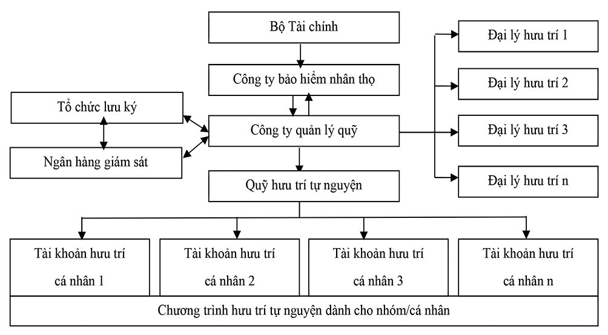

Nguồn: Tác giả tổng hợp từ Thông tư 115/2013/TT-BTC.
Như vậy, Việt Nam đã chào đón sự hình thành của bảo hiểm hưu trí tự nguyện (niên kim) do các công ty bảo hiểm nhân thọ cung cấp và quỹ hưu trí tự nguyện tại Việt Nam từ cuối năm 2013 dựa trên Đề án Bảo hiểm hưu trí và quỹ hưu trí tự nguyện của Cục Giám sát Bảo hiểm trực thuộc Bộ Tài chính. Sự phát triển của bảo hiểm hưu trí tự nguyện, quỹ hưu trí tự nguyện được kỳ vọng giúp tạo lập và làm đa dạng cơ sở nhà đầu tư tổ chức bên cạnh ngân hàng thương mại (NHTM) và các tổ chức trung gian khác trên thị trường chứng khoán (TTCK) Việt Nam và góp phần phát triển TTCK Việt Nam.
Đề án cơ cấu lại TTCK và thị trường bảo hiểm đến năm 2020 và định hướng đến năm 2025 ban hành ngày 28/02/2019 cùng Quyết định số 242/QĐ-Ttg cho thấy việc cơ cấu lại TTCK và thị trường bảo hiểm phải thực hiện theo hướng coi trọng phát triển cả về quy mô và chất lượng, đồng thời phát triển và tăng khả năng cạnh tranh của các tổ chức tham gia thị trường, tạo sự liên thông giữa hoạt động của thị trường chứng khoán và thị trường bảo hiểm với thị trường tiền tệ - tín dụng. Theo đó, đối với các chương trình hưu trí tự nguyện tại Việt Nam hiện nay được thực hiện theo quy định của Chính phủ thông qua các sản phẩm bảo hiểm hưu trí tự nguyện (niên kim) do các công ty bảo hiểm nhân thọ cung cấp. Mục đích hướng đến việc hoàn thiện thêm cho bảo hiểm hưu trí bắt buộc, nhằm góp phần tạo nên một hệ thống an sinh xã hội tương đối toàn diện, đầy đủ, đa dạng, đáp ứng cơ bản nhu cầu bảo hiểm hưu trí của người lao động thuộc mọi thành phần kinh tế. Đồng thời, nguồn vốn lớn và dài hạn sẽ được tập hợp thông qua việc huy động nguồn phí bảo hiểm từ người lao động và chủ sử dụng lao động, từ đó góp phần thúc đẩy đầu tư, tăng trưởng kinh tế - xã hội. Trên phương diện là một công cụ hoạch định kế hoạch tài chính cho tuổi nghỉ hưu, sản phẩm bảo hiểm hưu trí tự nguyện đem lại những lợi ích thiết thực đối với người tham gia.
Theo Ngân hàng Thế giới (WB), một hệ thống bảo hiểm hưu trí phát triển toàn diện có kết cấu 3 tầng bảo vệ. Trong đó, tầng 1 là bảo hiểm hưu trí cơ bản với vai trò nền tảng nhằm bảo đảm mức thu nhập tối thiểu cho người lao động khi đến tuổi nghỉ hưu. Hưu trí cơ bản được Nhà nước bảo hộ cả về ngân sách lẫn chính sách. Còn tầng 2 là bảo hiểm hưu trí bổ sung, đóng vai trò hỗ trợ thêm cho người nghỉ hưu và cũng nằm trong chính sách an sinh xã hội do Nhà nước quản lý và điều tiết. Tầng 3 là bảo hiểm hưu trí tự nguyện, nhằm phủ lấp những phần mà 2 tầng hưu trí trước chưa bao trùm hết.
Hình 2. Hệ thống hưu trí Việt Nam từ năm 2014
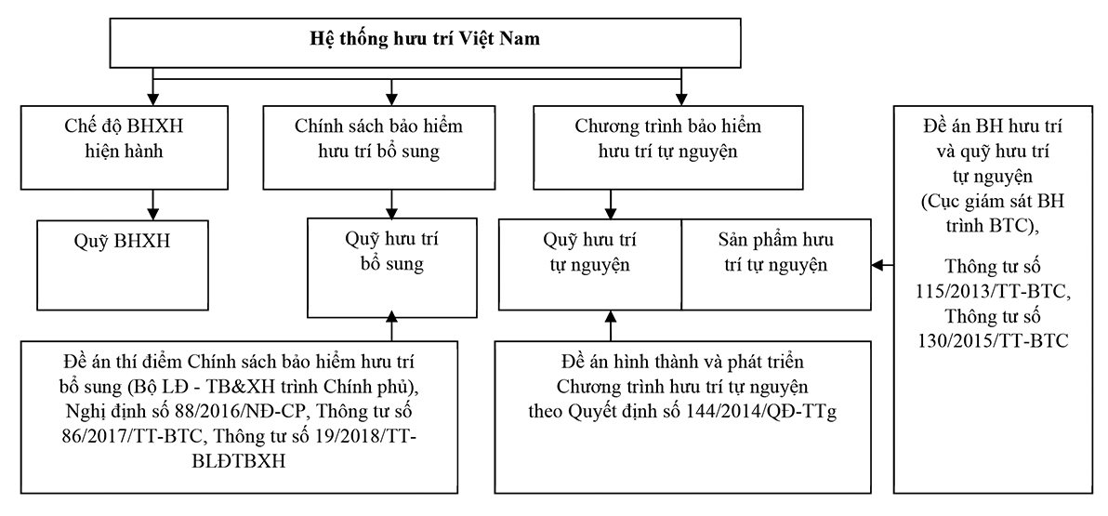
Nguồn: Tổng hợp của tác giả
Theo hình 2, bên cạnh hệ thống hưu trí bảo hiểm xã hội (BHXH) mang tính chất bắt buộc theo cơ chế PAYG(2) với mô hình DB(3) , cùng với chương trình bảo hiểm hưu trí tự nguyện theo mô hình DC(4) , Luật BHXH năm 2014 đề cập đến chương trình bảo hiểm hưu trí bổ sung mang tính chất tự nguyện nhằm hướng tới mô hình hệ thống hưu trí đa trụ cột. Tuy nhiên, việc hình thành và phát triển quỹ hưu trí bổ sung và quỹ hưu trí tự nguyện vẫn đang trong giai đoạn sơ khởi.
Từ năm 2013 đến nay, Việt Nam chỉ mới có 6 trong 18 công ty bảo hiểm nhân thọ có đủ điều kiện triển khai bảo hiểm hưu trí tự nguyện theo luật định là Prudential Việt Nam, Bảo Việt Nhân thọ, Manulife, AIA Việt Nam, Dai-ichi Việt Nam, PVI Sun Life (hiện nay là Sun Life Việt Nam).
Bảng 1. Các công ty bảo hiểm nhân thọ đủ điều kiện triển khai sản phẩm bảo hiểm hưu trí trên thị trường bảo hiểm Việt Nam
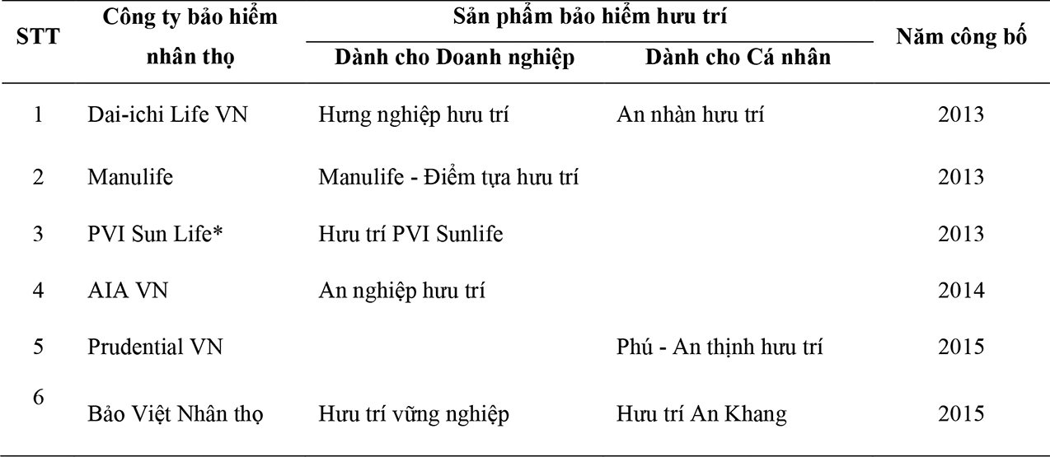
*PVI Sun life đã đổi tên thành Sun Life Việt Nam vào ngày 7/11/2016.
Nguồn: ISA - MOF (2017), ISA - MOF (2018), trang tin điện tử chính thức của các công ty trên.
Dai-ichi Life Việt Nam là công ty bảo hiểm nhân thọ đã đưa ra sản phẩm Bảo hiểm hưu trí tự nguyện đầu tiên trên thị trường từ ngày 15/10/2013. Sau đó, Manulife, AIA Việt Nam và PVI Sunlife cũng công bố đưa sản phẩm bảo hiểm hưu trí tự nguyện ra thị trường. Trong đó, có Dai-ichi Life Việt Nam và Bảo Việt Nhân thọ phát triển dòng sản phẩm hưu trí tự nguyện dành cho nhóm lẫn cá nhân có thể tham gia, 4 công ty bảo hiểm nhân thọ gồm Manulife, Sun Life Việt Nam, AIA Việt Nam tập trung triển khai dòng sản phẩm bảo hiểm hưu trí dành cho nhóm người lao động làm việc tại doanh nghiệp, riêng Prudential Việt Nam phát triển dòng sản phẩm bảo hiểm hưu trí dành cho cá nhân.
Thị trường bảo hiểm hưu trí tự nguyện Việt Nam chỉ ghi nhận vài hợp đồng bảo hiểm hưu trí tự nguyện khi loại hình bảo hiểm này được giới thiệu vào tháng 10/2013, trong đó, chủ thể tham gia đóng góp chủ yếu đến từ chính các nhân viên các doanh nghiệp bảo hiểm và một số khách hàng doanh nghiệp đồng ý về mặt nguyên tắc (ISA - MOF, 2017; ISA - MOF, 2018, CL&CSTC, 2018).
Do đặc thù về nguồn hình thành tài sản của quỹ và đặc điểm đầu tư của công ty bảo hiểm nhân thọ nên việc tiếp cận hoạt động của các sản phẩm bảo hiểm hưu trí và quỹ hưu trí tự nguyện tại Việt Nam trở nên thuận lợi hơn xét về góc độ giá trị tài sản và phân bổ cơ cấu tài sản phù hợp với chiến lược đầu tư và mục tiêu đầu tư của quỹ hưu trí tự nguyện. Theo đó, đầu tư tài sản của quỹ hưu trí tự nguyện phải tuân thủ quy định pháp luật, tự chịu trách nhiệm về hoạt động đầu tư, bảo đảm tính an toàn, hiệu quả, phân tán rủi ro, thanh khoản, giá trị tài sản đầu tư tương xứng với trách nhiệm và đặc thù rủi ro của sản phẩm bảo hiểm hưu trí tự nguyện.
3.1. Về giá trị tài sản của quỹ hưu trí tự nguyện
Quỹ hưu trí tự nguyện là quỹ được hình thành từ nguồn phí bảo hiểm từ các hợp đồng bảo hiểm hưu trí tự nguyện và là một phần của quỹ chủ hợp đồng bảo hiểm. Tài sản của quỹ hưu trí tự nguyện không phân chia mà xác định chung cho tất cả các hợp đồng bảo hiểm thuộc quỹ hưu trí tự nguyện.
Tại Việt Nam, các công ty bảo hiểm nhân thọ đáp ứng điều kiện để thành lập và quản lý quỹ hưu trí tự nguyện tại Việt Nam bắt buộc phải đóng góp và duy trì tối thiểu 200 tỷ đồng từ vốn chủ sở hữu vào quỹ hưu trí tự nguyện theo luật định. Như vậy, tài sản của quỹ hưu trí tự nguyện hoạt động tại Việt Nam bao gồm tài sản hình thành từ (i) nguồn phí bảo hiểm, (ii) nguồn đóng góp của công ty bảo hiểm nhân thọ theo quy định của pháp luật và (iii) tài sản hình thành từ lợi nhuận đầu tư của các nguồn trên.
Tại Việt Nam, theo quy định hiện nay thì khoản tiền đóng bảo hiểm hưu trí tự nguyện do người sử dụng lao động đóng cho người lao động được trì hoãn đóng thuế thu nhập cá nhân và khoản tiền đóng bảo hiểm hưu trí do cá nhân tự đóng sẽ được khấu trừ trước khi tính thu nhập chịu thuế với mức khấu trừ tối đa 1 triệu đồng/tháng. Đây cũng chính là sự khác biệt cơ bản của bảo hiểm hưu trí tự nguyện so với các sản phẩm bảo hiểm nhân thọ khác tại Việt Nam.
Bảng 2. Tình hình khai thác mới của hợp đồng bảo hiểm hưu trí tự nguyện trên thị trường bảo hiểm nhân thọ Việt Nam giai đoạn 2013 – 2017
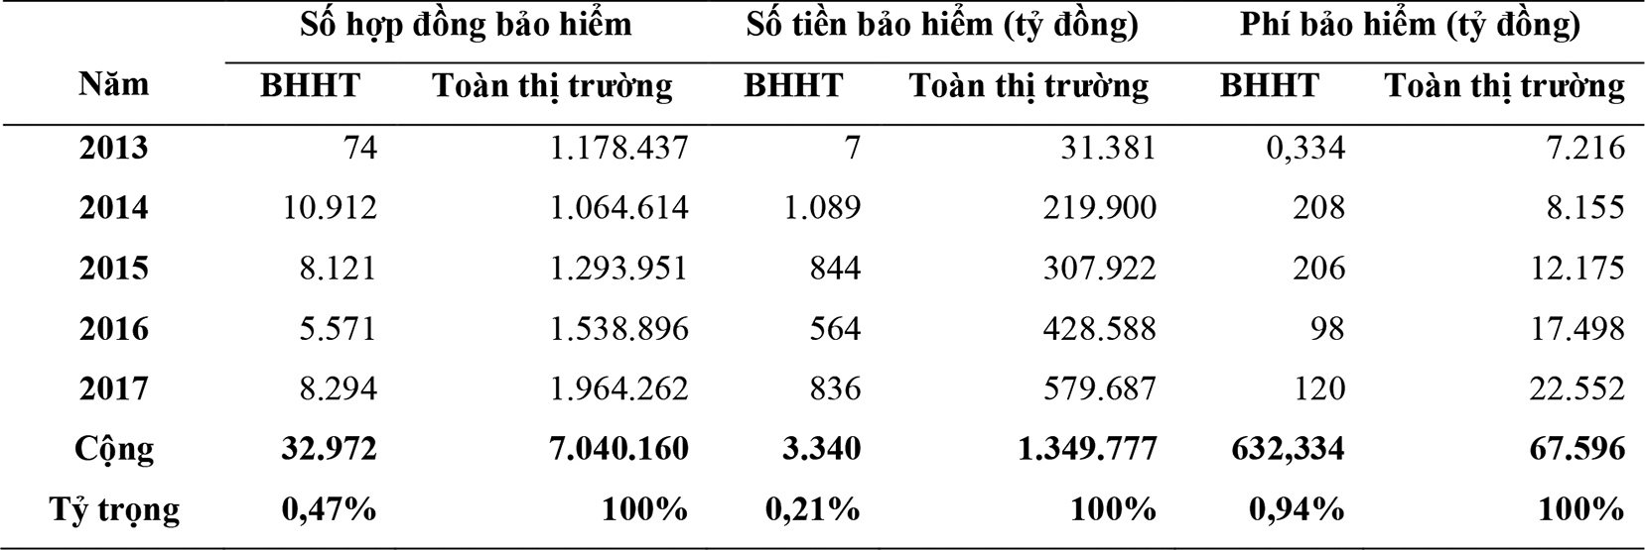
*Các loại hình bảo hiểm trên thị trường bảo hiểm bao gồm: bảo hiểm trọn đời, bảo hiểm sinh kỳ, bảo hiểm tử kỳ, bảo hiểm hỗn hợp, bảo hiểm trả tiền định kỳ, bảo hiểm liên kết đầu tư (bao gồm bảo hiểm liên kết đơn vị và bảo hiểm liên kết chung), bảo hiểm sức khỏe; chưa bảo hiểm bổ trợ.
Nguồn: ISA - MOF (2017); ISA - MOF (2018).
Số liệu tích lũy hàng năm từ năm 2013 cho đến cuối năm 2017 tại bảng 2 cho thấy chỉ trong thời gian ngắn, từ 74 hợp đồng bảo hiểm hưu trí tự nguyện với tổng giá trị chỉ ở mức 7 tỷ đồng vào năm 2013 thì tổng số hợp đồng được khai thác mới đã tăng trưởng lên đến 32.972 hợp đồng với giá trị 3.340 tỷ đồng. Mặc dù vậy, đóng góp của bảo hiểm hưu trí tự nguyện vẫn còn khiêm tốn so với toàn thị trường bảo hiểm tại Việt Nam trong giai đoạn 2013 - 2017, cụ thể số lượng hợp đồng khai thác mới của loại hình bảo hiểm hưu trí tự nguyện chỉ chiếm 0,47%, giá trị bảo hiểm chiếm 0,21% và phí bảo hiểm chiếm 0,94% so với toàn thị trường.
Số liệu trên cho thấy mặc dù sản phẩm bảo hiểm hưu trí tự nguyện mới xuất hiện trên thị trường bảo hiểm vào tháng 10/2013, đồng thời quy định pháp lý vẫn đang được xây dựng để hoàn thiện, nhưng tình hình khai thác mới từ hợp đồng bảo hiểm hưu trí tự nguyện của các tài khoản hưu trí cá nhân này cũng đã tăng trưởng đáng kể trong giai đoạn 2013 - 2017. Tuy nhiên, tỷ trọng đóng góp của loại hình quỹ hưu trí tự nguyện vẫn còn khiêm tốn trên thị trường bảo hiểm Việt Nam.
Tính đến tháng 5/2018, theo số liệu của Cục Quản lý và Giám sát bảo hiểm, tổng doanh thu phí khai thác mới của bảo hiểm hưu trí tự nguyện chỉ chiếm tỷ trọng 0,63% tổng doanh thu phí mới của nghiệp vụ bảo hiểm. Trong giai đoạn 2013 - 2018, các báo cáo tình hình hoạt động quỹ hưu trí tự nguyện đều ghi nhận Sun Life Việt Nam là doanh nghiệp dẫn đầu thị trường về bảo hiểm hưu trí tự nguyện. Tại Việt Nam cả về quy mô tài sản lẫn tổng doanh thu khai thác, trong đó tổng tài sản quỹ hưu trí Sun Life đạt 1.411 tỷ đồng được ghi nhận vào ngày 31/12/2018 (ISA - MOF, 2017; ISA - MOF, 2018; CL&CSTC, 2018).
3.2. Về phân bổ tài sản trong cơ cấu danh mục đầu tư
Theo quy định hiện hành, tài sản của quỹ hưu trí tự nguyện không được trực tiếp đầu tư vào bất động sản, vàng, bạc, kim loại quý, đá quý; không được đầu tư vào cổ phiếu của các công ty chứng khoán (CTCK), công ty tài chính, công ty cho thuê tài chính. Tuy nhiên, tùy vào sự thay đổi của thị trường tài chính và hoạt động đầu tư, Bộ Tài chính có thể điều chỉnh danh mục và hạn mức đầu tư của quỹ hưu trí tự nguyện theo Thông tư 115/2013/TT-BTC.

Bảng 3. Quy định đầu tư tài sản quỹ hưu trí tự nguyện tại Việt Nam
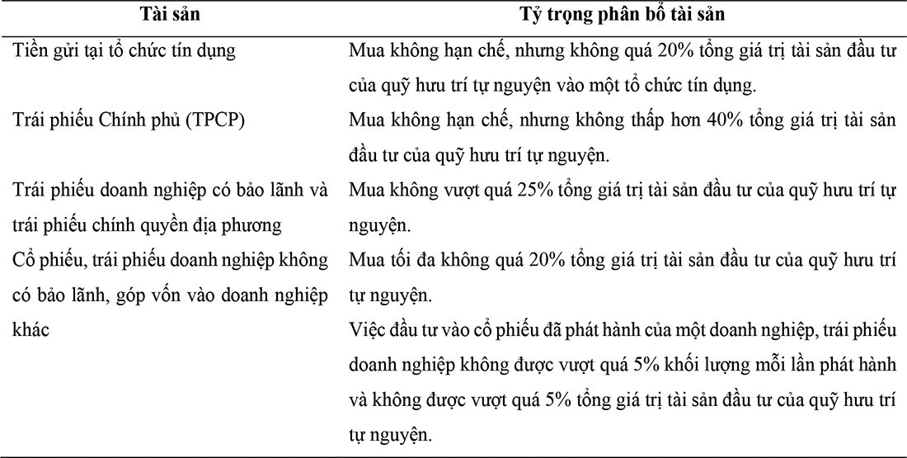
Nguồn: Tác giả tổng hợp từ thông tư 115/2013/TT-BTC.
Cơ cấu danh mục đầu tư của các công ty bảo hiểm nhân thọ mang tính biến động mức sinh lời thấp, chủ yếu tập trung phần lớn vào trái phiếu Chính phủ (TPCP) và tiền gửi tại các tổ chức tín dụng, các hạng mục đầu tư rủi ro cao như cổ phiếu, trái phiếu doanh nghiệp không có bảo lãnh, góp vốn chiếm tỷ trọng nhỏ trong tổng tài sản đầu tư (ISA - MOF, 2017; ISA - MOF, 2018).
Bảng 4. Cơ cấu tài sản của các công ty bảo hiểm nhân thọ tại Việt Nam giai đoạn 2014 - 2017
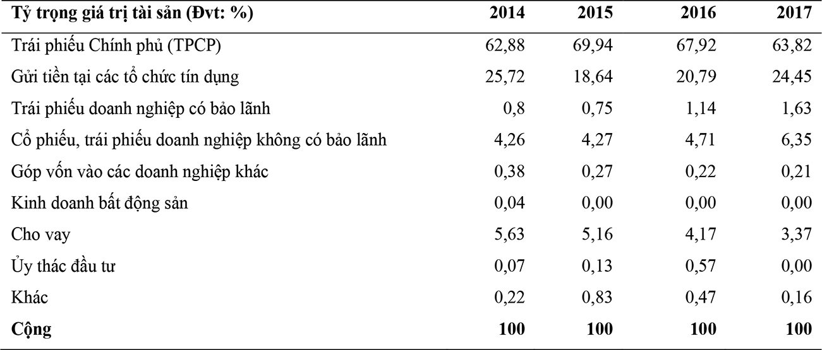
Nguồn: ISA - MOF (2017), ISA - MOF (2018).
Hiện tại, do các quỹ hưu trí tự nguyện tại Việt Nam trực thuộc và được quản lý bởi các công ty bảo hiểm nhân thọ, do đó cơ cấu danh mục đầu tư của quỹ hưu trí tự nguyện cũng tương tự cơ cấu danh mục chung của các công ty bảo hiểm nhân thọ với tính chất an toàn và tập trung chủ yếu vào tiền gửi tại các tổ chức tín dụng và TPCP theo quy định về tỷ trọng phân bổ tài sản.
Bảng 5. Cơ cấu tài sản của các quỹ hưu trí tự nguyện tại Việt Nam tại thời điểm 31/12/2018
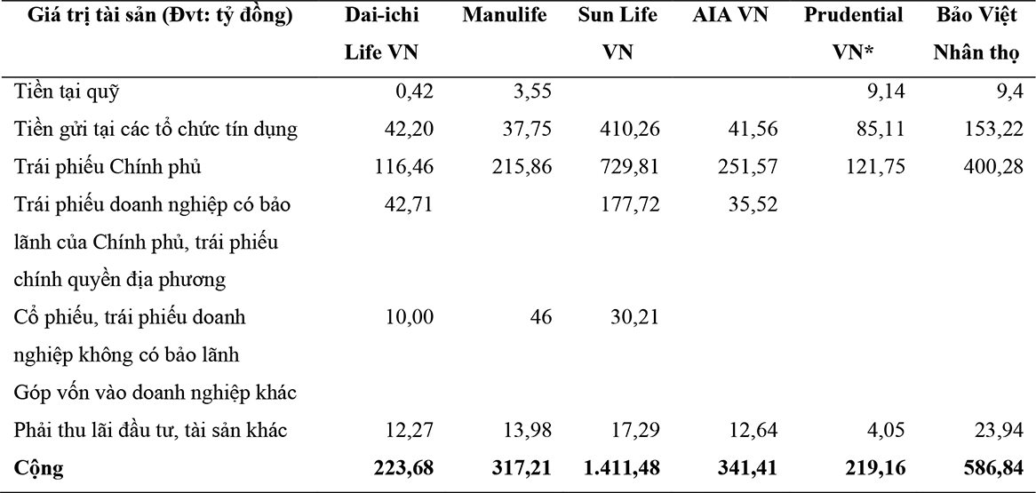
*Prudential VN: số liệu tính tại 31/12/2017.
Nguồn: ISA - MOF (2017), ISA - MOF (2018), báo cáo hoạt động các quỹ hưu trí tự nguyện.
3.3. Về doanh thu và chi phí hoạt động của quỹ hưu trí tự nguyện
Doanh thu của các quỹ hưu trí tự nguyện được ghi nhận khi tiền lãi phát sinh theo cơ sở dồn tích dựa trên các lợi ích kinh tế có thể xác định được một cách chắc chắn do các tài sản của quỹ đem lại. Doanh thu trong kỳ của các quỹ hưu trí tự nguyện trên thị trường hiện nay chủ yếu đến từ (i) nguồn phí bảo hiểm niên kim và (ii) nguồn lãi từ các khoản đầu tư, bao gồm đầu tư vào tiền gửi không kỳ hạn, tiền gửi có kỳ hạn, trái phiếu và cổ phiếu theo quy định.
Các khoản chi phí ban đầu, chi phí bảo hiểm rủi ro và chi phí quản lý hợp đồng được tính toán và ghi nhận căn cứ theo Quy tắc và Điều khoản của sản phẩm Hưu trí nhóm được Bộ Tài chính phê duyệt theo Công văn số 18204/BTC-QLBH ngày 30/12/2013, Quy tắc và Điều khoản của các sản phẩm Hưu trí tự nguyện được Bộ Tài chính phê duyệt theo Công văn số 2995/BTC-QLBH ngày 9/3/2015. Đồng thời, chi phí trong kỳ của các quỹ hưu trí tự nguyện được ghi nhận phát sinh dựa trên cơ sở dồn tích, chủ yếu bao gồm các loại phí như sau (i) phí ban đầu; (ii) phí bảo hiểm rủi ro; (iii) phí quản lý hợp đồng bảo hiểm; (iv) phí quản lý quỹ; (v) phí chuyển giao tài khoản hưu trí; (vi) chi trích lập dự phòng nghiệp vụ và (vii) chi phân bổ cho phần tương ứng của doanh nghiệp bảo hiểm nhân thọ trong quỹ (ISA - MOF, 2017; ISA - MOF, 2018).
Bảng 6. Doanh thu và chi phí các quỹ hưu trí tự nguyện tại Việt Nam giai đoạn 2017 – 2018
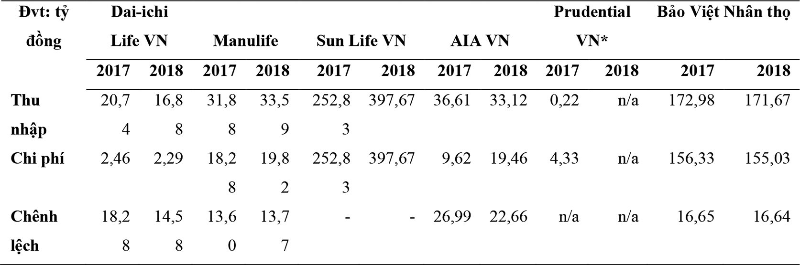
*Prudential VN: Trong năm 2017, thu nhập ghi nhận từ phí bảo hiểm đầu tư vào Quỹ hưu trí tự nguyện; chi phí ghi nhận từ chi phí ban đầu, phí bảo hiểm rủi ro, phí quản lý hợp đồng bảo hiểm, phí quản lý quỹ.
Nguồn: ISA - MOF (2017), ISA - MOF (2018), báo cáo hoạt động các quỹ hưu trí tự nguyện.
3.4. Về lãi suất đầu tư của quỹ hưu trí tự nguyện
Quỹ hưu trí tự nguyện được đầu tư một cách chuyên nghiệp để có thể mang lại hiệu quả đầu tư trong dài hạn với chiến lược đầu tư an toàn, thận trọng. Theo đó, lãi suất đầu tư được các quỹ bảo hiểm hưu trí tự nguyện công bố công khai hàng tháng, được ghi nhận theo giá trị danh nghĩa và có sự điều chỉnh phù hợp với định hướng đầu tư của quỹ trước tình hình chung của nền kinh tế. Khi tiến hành hoạt động đầu tư của quỹ, do lãi suất đầu tư thực tế có thể biến động so với lãi suất đầu tư công bố tùy theo mức độ thuận lợi của thị trường, từ đó dẫn tới lãi suất tích lũy vào giá trị tài khoản có thể tăng hoặc giảm. Tuy nhiên, các quỹ hưu trí tự nguyện cũng công khai cụ thể lãi suất cam kết tích lũy tối thiểu vào tài khoản hưu trí cá nhân nhằm bảo đảm quyền lợi bảo hiểm hưu trí tự nguyện của bên mua bảo hiểm theo luật định.

Bảng 7. Tỷ suất sinh lời của các quỹ hưu trí tự nguyện tại Việt Nam giai đoạn 2013 – 2018
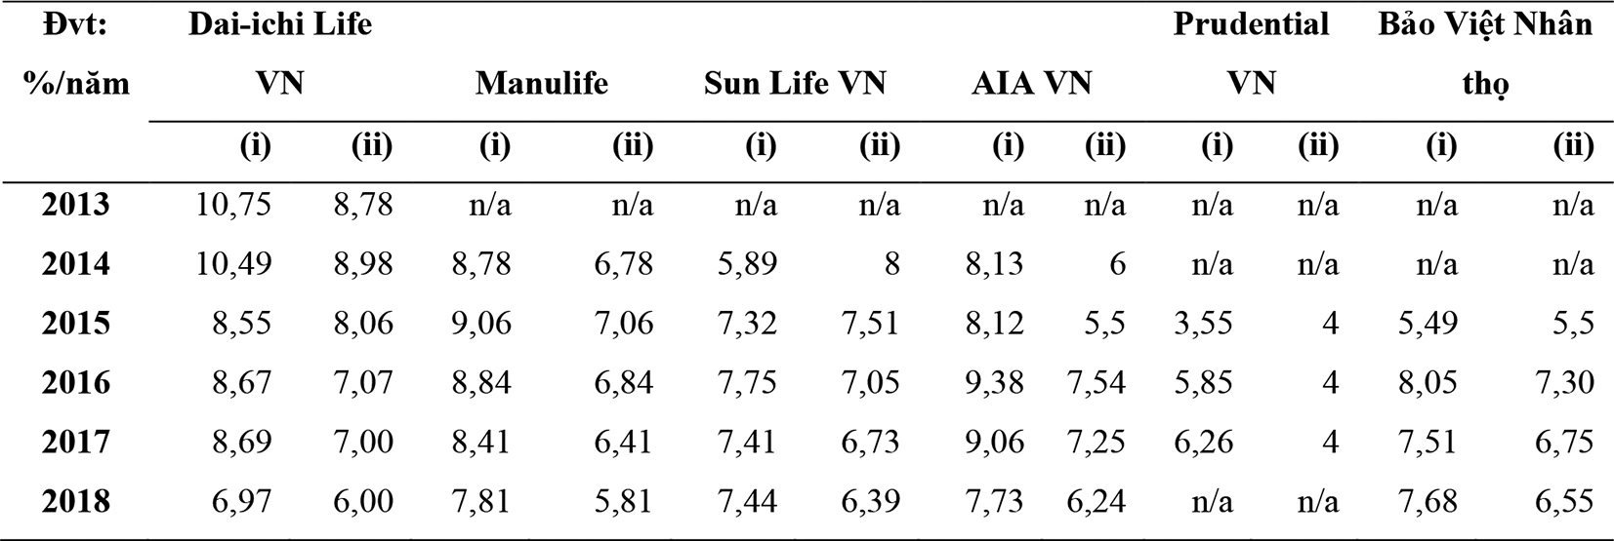
*(i): Lãi suất đầu tư thực tế; (ii): Lãi suất thanh toán cho bên mua bảo hiểm.
Nguồn: ISA - MOF (2017), ISA - MOF (2018), báo cáo hoạt động các quỹ hưu trí tự nguyện.
Theo bảng 7, Quỹ hưu trí tự nguyện của Prudential Việt Nam có lãi suất thanh toán cho bên mua bảo hiểm hàng năm là thấp nhất. Trong năm 2018, Quỹ hưu trí tự nguyện của Bảo Việt Nhân thọ tích lũy giá trị tài khoản của khách hàng theo lãi suất công bố cho sản phẩm hưu trí tự nguyện là cao nhất trên thị trường bảo hiểm nhân thọ Việt Nam.
Nhìn chung, tính đến năm 2018, quỹ hưu trí tự nguyện tại Việt Nam vẫn đang trong giai đoạn hình thành và phát triển sơ khai. Các công ty trong nước đã tham gia bảo hiểm hưu trí tự nguyện nhưng số lượng vẫn còn hạn chế. Theo thống kê, đã có khoảng hơn 100 tập đoàn, tổng công ty, công ty cổ phần, công ty trách nhiệm hữu hạn, doanh nghiệp nước ngoài… tham gia bảo hiểm hưu trí, tương ứng khoảng 60 nghìn người lao động đang hưởng quyền lợi từ chương trình vào năm 2017. Để được cấp phép triển khai bảo hiểm hưu trí tự nguyện, doanh nghiệp bảo hiểm cần phải đáp ứng các điều kiện rất khắt khe về vốn, biên khả năng thanh toán, đồng thời cũng phải xây dựng hạ tầng công nghệ để có thể quản lý được hàng triệu tài khoản riêng lẻ… Những diễn biến và số liệu thống kê từ thị trường cho thấy cả người lao động, doanh nghiệp tham gia và doanh nghiệp bảo hiểm còn e dè với việc tham gia quỹ hưu trí tự nguyện. Qua đó cho thấy khái niệm quỹ hưu trí tự nguyện vẫn còn tương đối mới đối với thị trường, trong khi đó các cơ chế khuyến khích và hỗ trợ cho quỹ hưu trí tự nguyện còn chưa đáng kể, chưa tạo động lực cho thị trường phát triển.
4. Mục tiêu phát triển hưu trí đa tầng và một số mô hình tiêu biểu
Thuật ngữ Bảo hiểm hưu trí (BHHT) đa tầng xuất hiện lần đầu tiên vào năm 1919 trong một nghiên cứu của Balwin. Từ đó đến nay, dù nhiều tổ chức và học giả nghiên cứu về BHHT đa tầng nhưng chưa có công trình nghiên cứu nào xây dựng khái niệm hay luận giải cụ thể thế nào là BHHT đa tầng. Tuy vậy, các nghiên cứu này đều có điểm tương đồng khi bàn về BHHT đa tầng, đó là tập hợp gồm nhiều chế độ BHHT, trong đó mỗi chế độ có mục đích, chức năng độc lập tương đối nhưng cũng có mối liên hệ với nhau và cùng hoạt động hướng tới đáp ứng nhu cầu đa dạng của người dân và từ đó góp phần quan trọng trong việc mở rộng độ bao phủ cả về chiều rộng (tăng tỷ lệ người lao động tham gia và người cao tuổi được thụ hưởng các chế độ hưu trí) và chiều sâu (gia tăng mức lương hưu của đối tượng thụ hưởng, từ đó giúp nâng cao chất lượng cuộc sống cho người cao tuổi) của BHHT. Ngoài ra, việc phát triển BHHT đa tầng còn góp phần kích thích người lao động hăng hái lao động sản xuất, nâng cao năng suất lao động do chế độ hưu trí của họ được đảm bảo tốt hơn; đồng thời, góp phần giảm gánh nặng ngân sách nhà nước trong thực hiện chế độ lương hưu xã hội.
Đến nay đã có nhiều tổ chức quốc tế đề xuất các mô hình BHHT đa tầng khác nhau, tiêu biểu là các mô hình sau đây:
(a) Mô hình BHHT đa tầng của Ngân hàng Thế giới (World Bank) gồm 5 tầng:
Hình 1. Mô hình của World Bank
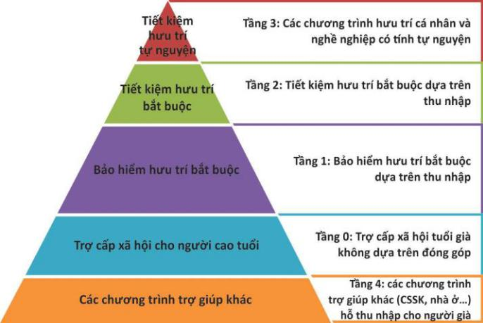

Tầng 0: Dành cho đối tượng không phải đóng góp, bảo đảm mức độ bảo vệ tối thiểu nhằm mục tiêu giảm nghèo cho người cao tuổi, được đảm bảo bằng ngân sách nhà nước;
Tầng 1: Dành cho đối tượng bắt buộc tham gia với các mức đóng góp khác nhau tùy thuộc vào thu nhập, vận hành theo cơ chế tọa thu tọa chi (PAYG);
Tầng 2: Dành cho đối tượng bắt buộc tham gia với các mức đóng khác nhau tùy theo thu nhập, vận hành theo cơ chế tài khoản cá nhân tượng trưng;
Tầng 3: Dành cho đóng góp tự nguyện dưới nhiều hình thức nhưng về cơ bản là linh hoạt và theo nhu cầu. Tầng 3 bù đắp cho tính cứng nhắc “bắt buộc” trong thiết kế của tầng 1 và 2;
Tầng 4: Hỗ trợ các khoản trợ giúp tài chính hoặc phi tài chính cho NCT (chăm sóc sức khoẻ, nhà ở).
(b) Mô hình BHHT đa tầng của Tổ chức LĐ Quốc tế (ILO)
Theo ILO, BHHT đa tầng phải đảm bảo đạt được 5 mục tiêu:
(1) Chống đói nghèo khi về già;
(2) Mở rộng độ bao phủ cho toàn bộ người dân;
(3) Đảm bảo thay thế hoặc bù đắp một phần thu nhập cho những người gặp rủi ro;
(4) Điều chỉnh mức hưởng theo lạm phát và trong một chừng mực nào đó là nâng cao mức sống của người dân;
(5) Tạo ra môi trường để phát triển các chế độ hưu trí bổ sung tự nguyện. Hệ thống BHHT của ILO gồm 4 tầng:
Hình 2. Mô hình của ILO
Mức lương
hưu
 |  |  |  |  |  |  |  | Tài khoản tiết kiệm cá
 |  |  |  |  |  |  |  |  |  |  | Tầng 3
 |  |  |  |  |  |  |  | nhân (tự nguyện) |  |  | Tầng 3
 |  |  |  |  |  | Bảo hiểm hưu trí bổ sung (bắt |  |  |  |  | Tầng 2
 |  |  |  |  |  |  |  | buộc/tự nguyện) |  |  | Tầng 2
 |  |  |  |  | Bảo hiểm xã hội (bắt buộc) |  |  |  |  |  | Tầng 1
 |  |  | Chế độ hưu trí toàn dân (Sàn ASXH tuổi già) |  |  |  |  |  |  |  | Tầng 0
 |  |  |  |  | Mức bao phủ dân số
 |  | Thu nhập thấp |  |  |  |  |  | Thu nhập cao
Tầng 0: Là tầng sàn, nhằm giảm đói nghèo, được đảm bảo bởi ngân sách nhà nước để hỗ trợ cho những người không có thu nhập;
Tầng 1: Hoạt động theo cơ chế PAYG mức hưởng xác định trước (Defined Benefit). Mọi người lao động bắt buộc phải tham gia; quản lý công khai, mức lương hưu bằng khoảng 40-50% mức thu nhập làm căn cứ đóng trung bình cho các năm đóng góp;
Tầng 2: Là tầng có thể thiết kể để tham gia bắt buộc hoặc tự nguyện, hoạt động theo nguyên tắc mức đóng xác định trước (Defined Contribution); có qui định mức trần đóng và do tổ chức tư nhân quản lý;
Tầng 3: Là tầng tham gia tự nguyện; hoạt động theo nguyên tắc tài khoản tiết kiệm cá nhân; không giới hạn mức trần đóng và do tổ chức tư nhân quản lý.
(c) Mô hình 4 trụ cột của Hiệp hội Geneva
Trụ cột 1: Người lao động bắt buộc tham gia; hoạt động theo mô hình tọa thu tọa chi với mức lương hưu theo mức sàn của nhà nước qui định;
Trụ cột 2: BHHT nghề nghiệp bổ sung;
Trụ cột 3: Chế độ tiết kiệm cá nhân bao gồm cả lương hưu cá nhân, tiết kiệm và bảo hiểm nhân thọ;
Trụ cột 4: Được hình thành từ nguồn thu nhập do kéo dài thời gian làm việc của những người đã hưởng lương hưu.
Mặc dù được thiết kế khác nhau nhưng các mô hình BHHT đa tầng trên thế giới đều có điểm chung là:
(1) Các mô hình đều có một tầng cho người cao tuổi không có thu nhập nhằm chống đói nghèo (độ bao phủ rộng, phụ thuộc vào ngân sách nhà nước), gọi là lương hưu xã hội;
(2) Tầng dành cho các đối tượng phải tham gia bắt buộc (có thể tách ra 2 tầng phụ: theo mô hình PAYG hoặc NDC, do nhà nước quản lý);
(3) Tầng đóng góp tự nguyện, gồm BHHT tự nguyện, BHHT bổ sung tự nguyện và bảo hiểm thương mại.
Đến nay đã có trên 80 quốc gia thực hiện BHHT đa tầng (có từ 2 chế độ hưu trí trở lên). Tùy theo điều kiện, mỗi nước thiết kế mô hình BHHT phù hợp cho riêng mình nhưng đều hướng tới mục tiêu mọi người dân đến tuổi nghỉ hưu đều có ít nhất một nguồn thu nhập từ hệ thống BHHT.
5. Thực trạng chế độ bảo hiểm hưu trí hiện hành ở Việt Nam
Đối chiếu với các mô hình BHHT đa tầng trên thế giới thì Việt Nam cũng đã có các chính sách với các chế độ hưu trí khá tương đồng, cụ thể như sau:
- Chính sách trợ giúp xã hội thường xuyên: chính sách này có chế độ trợ cấp tiền mặt hàng tháng cho người từ 80 tuổi trở lên và người từ 60 tuổi trở lên thuộc hộ nghèo không có lương hưu, trợ cấp BHXH (tương tự chế độ hưu trí xã hội), do ngân sách nhà nước đảm bảo. Hiện cả nước có hơn 1,7 triệu người cao tuổi đang hưởng chế độ này, bằng 12% số người sau tuổi nghỉ hưu.
Mức chuẩn trợ cấp là 270 nghìn đồng/người/tháng, bằng 38,6% chuẩn nghèo khu vực nông thôn, 30% chuẩn nghèo khu vực thành thị và 19,4% mức lương cơ sở.
- Chính sách BHXH bắt buộc và tự nguyện: hai chính sách này đều có chế độ hưu trí và là chế độ BHHT dựa trên đóng góp. Hiện nay, tỷ lệ bao phủ còn thấp. Đến hết năm 2018 có 14,724 triệu người tham gia BHXH bắt buộc và tự nguyện, chiếm khoảng 26,5% lực lượng lao động, trong đó BHXH tự nguyện chỉ thu hút được 270 nghìn người (dù đã triển khai được 10 năm). Hiện quỹ BHXH đang thực hiện chi trả cho trên 2 triệu người hưởng chế độ hưu trí và trợ cấp BHXH hàng tháng; ngân sách nhà nước chi trả cho trên 800 nghìn người nghỉ hưu từ trước năm 1995.
- Chế độ hưu trí bổ sung tự nguyện: theo quy định tại Luật BHXH 2014, quỹ hưu trí bổ sung tự nguyện được hình thành từ sự đóng góp tự nguyện của người lao động và người sử dụng lao động dưới hình thức tài khoản hưu trí cá nhân. Trong thực tế, chế độ này vẫn chưa chính thức được triển khai.
- Hưu trí tự nguyện của bảo hiểm nhân thọ: Việt Nam hiện có 18 doanh nghiệp cung cấp trên 350 sản phẩm bảo hiểm nhân thọ, trong đó có nhiều sản phẩm liên quan đến bảo hiểm hưu trí. Thị trường bảo hiểm nhân thọ ở Việt Nam còn non trẻ nhưng phát triển khá nhanh. Hết năm 2017, đã có khoảng 8% dân số Việt Nam tham gia. Chính phủ đặt mục tiêu 11% dân số tham gia bảo hiểm nhân thọ vào năm 2020 và 15% vào năm 2025.
6. Khả năng phát triển và đề xuất bảo hiểm hưu trí đa tầng ở Việt Nam
Từ những kinh nghiệm quốc tế và thực tiễn ở Việt Nam, có thể khẳng định trong tương lai cần xây dựng mô hình BHXH đa tầng ở Việt Nam theo hướng mỗi rủi ro cần có nhiều phương thức và nguồn lực để bảo đảm về sức khỏe và thu nhập cho người dân.
Dưới góc độ nhân khẩu học, theo cách tiếp cận vòng đời, có thể chia thành 3 nhóm là trẻ em, lực lượng lao động và người già. Trong đó, lực lượng lao động là lực lượng tạo ra của cải vật chất, là lực lượng chính đóng góp nguồn lực (cả thuế và phí BHXH) để bảo đảm an sinh xã hội cho chính bản thân họ (ốm đau, thai sản, thất nghiệp, tai nạn lao động - bệnh nghề nghiệp) cũng như cho trẻ em (dinh dưỡng, giáo dục, chăm sóc y tế…) và người già (thu nhập, chăm sóc y tế). Khuyến khích người lao động nâng cao năng suất lao động, tích cực đóng góp BHXH cũng như tự tích lũy để lo cho tuổi già; khuyến khích người già tham gia một phần vào quá trình sản xuất với những công việc phù hợp để tạo thêm thu nhập bổ sung; tạo điều kiện để trẻ em có nguồn dinh dưỡng tốt, được chăm sóc y tế tốt cũng như được giáo dục - đào tạo tốt vì đây là lực lượng lao động tương lai của đất nước.
Dưới góc độ các chính sách an sinh xã hội cần được thiết kế trong một tổng thể chung và lấy con người làm trung tâm. Các chính sách an sinh xã hội cần đa dạng nhưng không chồng lấn. Chính sách an sinh xã hội thiết kế dựa trên những rủi ro mà mỗi người có thể gặp phải. Để giúp đỡ người dân vượt qua được những rủi ro đó, có thể chỉ cần một chính sách an sinh xã hội (đơn tầng) hoặc nhiều chính sách an sinh xã hội (đa tầng). Ví dụ, một người về già có thể có 3 nguồn lương hưu là: (1) lương hưu xã hội (trợ cấp bảo trợ xã hội); (2) lương hưu BHXH và (3) lương hưu bổ sung/ lương hưu từ sản phẩm hưu trí tự nguyện. Một phụ nữ khi sinh có thể được hưởng 2 nguồn tiền từ: (1) chế độ thai sản của BHXH bắt buộc và (2) chi trả khi sinh con từ một sản phẩm bảo hiểm nhân thọ. Một công nhân bị ốm có thể được (1) Chi trả chi phí khám chữa bệnh từ quỹ BHYT và (2) Chi trả trợ cấp ốm đau từ quỹ BHXH.
Việt Nam có nhiều thuận lợi để phát triển BHHT theo mô hình đa tầng, đó là:
- Đảng và Nhà nước chủ trương phát triển hệ thống ASXH đa tầng, BHXH đa tầng. Nghị quyết số 28-NQ/TW về cải cách chính sách BHXH xác định: “phát triển hệ thống bảo hiểm xã hội linh hoạt, đa dạng, đa tầng, hiện đại và hội nhập quốc tế”.
- Các chính sách BHXH và trợ giúp xã hội hiện hành mặc dù còn đơn lẻ, phân tán nhưng đã có các chế độ hưu trí khác nhau, là nền tảng để phát triển BHHT đa tầng.
- Hệ thống ASXH nói chung và BHXH nói riêng đang được hiện đại hóa mạnh mẽ, đặc biệt là trong ứng dụng công nghệ thông tin vào quản lý và phát triển đối tượng, cải cách thủ tục hành chính.
- Mức sống dân cư được cải thiện, tầng lớp trung lưu ngày càng lớn nên việc thực hiện nhiều sản phẩm hưu trí là phù hợp, đáp ứng nhu cầu tham gia đa dạng của người dân.
- Thị trường tài chính Việt Nam còn non trẻ nhưng phát triển nhanh. Doanh nghiệp và người lao động có nhiều cơ hội lựa chọn các công ty quản lý quỹ đầu tư để tham gia BHHT tự nguyện bổ sung.
Tuy nhiên, việc phát triển BHHT đa tầng cũng gặp một số khó khăn, thách thức, cụ thể:
- Già hóa dân số nhanh trong khi tỷ lệ lao động trong khu vực nông nghiệp và phi kết cấu còn lớn, năng suất thấp nên một bộ phận người lao động không có khả năng tài chính để tham gia.
- Trong kỷ nguyên số, tự động hóa được ứng dụng vào sản xuất ngày càng nhiều và cạnh tranh việc làm ngày càng gay gắt nên tính linh hoạt của thị trường lao động ngày càng cao, ảnh hưởng đến khả năng tham gia BHHT một cách liên tục của một bộ phận người lao động.
- Ngân sách nhà nước hạn hẹp, ảnh hưởng đến khả năng tạo lập các đòn bẩy kinh tế để thu hút, khuyến khích người lao động và doanh nghiệp tham gia.
- Hiệu quả truyền thông chưa cao; người lao động thiếu thông tin về BHXH nên khó mở rộng phạm vi bao phủ và phát triển BHXH.
Kế thừa các mô hình BHHT đa tầng trên thế giới và xét khả năng thực hiện ở Việt Nam, chúng tôi đề xuất mô hình BHHT đa tầng với lộ trình tăng tuổi nghỉ hưu như sau:
Về lộ trình tăng tuổi nghỉ hưu: Tuổi nghỉ hưu được điều chỉnh tăng từ năm 2021, nữ tăng nhanh hơn nam để tuổi nghỉ hưu của nữ từ 55 tuổi như hiện nay lên 60 tuổi và nam từ 60 tuổi lên 62 tuổi vào khoảng năm 2028; tuổi nghỉ hưu của cả nam và nữ đều được tăng lên 65 tuổi vào năm 2040 (hầu hết các quốc gia phát triển có dân số già hiện qui định tuổi nghỉ hưu là 65 tuổi cho cả nam và nữ, trong khi Việt Nam được dự báo trở thành quốc gia phát triển và có dân số già vào trước năm 2040).
Về mô hình BHHT đa tầng của Việt Nam, gồm 4 tầng như sau:
Hình 3. Mô hình BHHT đa tầng ở Việt Nam
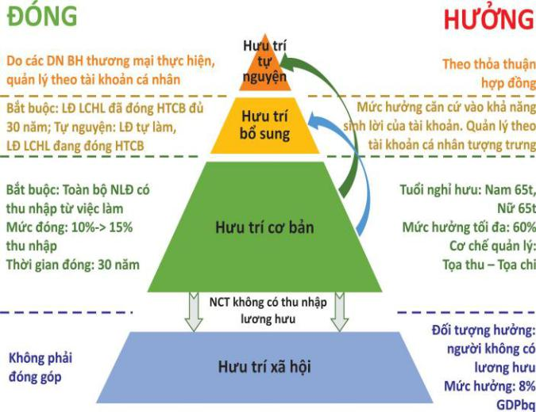

Tầng 1: Chế độ hưu trí xã hội dành cho người cao tuổi không có lương hưu, thực hiện mục tiêu chống đói nghèo, do ngân sách Nhà nước chi trả. Thực hiện mục tiêu này, cần có lộ trình giảm tuổi được hưởng hưu trí xã hội phù hợp với lộ trình tăng tuổi nghỉ hưu trong bối cảnh già hóa dân số nhanh. Như vậy, có thể từng bước điều chỉnh giảm tuổi hưởng chế độ hưu trí xã hội từ 80 tuổi như hiện nay xuống còn 70 tuổi vào năm 2030 và 65 tuổi vào năm 2040. Với lộ trình này, tỷ lệ người cao tuổi hưởng chế hưu trí xã hội dự kiến đạt 32% vào năm 2030 và 40% vào năm 2040.
Tầng 2: Chế độ hưu trí cơ bản bắt buộc với mọi người lao động có việc làm tạo thu nhập; thực hiện theo cơ chế tọa thu tọa chi.
Tầng 3: Chế độ hưu trí bổ sung, khuyến khích mọi người lao động tham gia (bắt buộc đối với người lao động đã đóng đủ 30 năm hưu trí cơ bản). Số tiền đóng tích lũy dưới dạng tài khoản cá nhân, quỹ do các tổ chức tài chính tư nhân được Nhà nước ủy thác quản lý.
Tầng 4: Chế độ hưu trí tự nguyện do các doanh nghiệp bảo hiểm thương mại thực hiện.
6. Các giải pháp chính sách
6.1. Một số vấn đề đặt ra trong cải cách BHXH ở Việt Nam
Hoàn thiện hệ thống hưu trí đa tầng hướng tới bảo hiểm hưu trí toàn dân, nghĩa là mọi người dân hết tuổi lao động đều có lương hưu:
Hiện nay, mới chỉ có khoảng 47% người cao tuổi có lương hưu, BHXH hàng tháng, trợ cấp xã hội và trợ cấp ưu đãi người có công hàng tháng (Trong tiếng Anh, người cao tuổi có một khoản lương hưu hoặc trợ cấp hàng tháng được gọi chung là pensioner). Trong tương lai, chính sách BHXH cần được thiết kế theo hướng 100% người cao tuổi có lương hưu (pension) với một số lưu ý sau:
Chính thức hóa thật nhiều việc làm không chính thức để tỷ lệ người lao động tham gia BHXH ngày càng cao, qua đó nâng số người cao tuổi nhận lương hưu BHXH (tầng thứ 2).
Khuyến khích người dân tham gia các loại hình bảo hiểm khác ở tầng thứ 3 (OECD) hoặc trụ cột 3 (WB) để bên cạnh lương hưu BHXH còn được hưởng lương hưu bổ sung (cao hơn) trong tương lai.
Hạ dần độ tuổi nhận trợ cấp người cao tuổi từ 80 như hiện nay xuống độ tuổi nghỉ hưu theo pháp luật về lao động và pháp luật về BHXH (có thể là 65 trong tương lai) để những người không có cơ hội hoặc không đủ khả năng tham gia BHXH có lương hưu cơ bản/ tối thiểu khi về già.
Cải cách chính sách BHXH theo hướng phát huy tối đa chức năng của từng chính sách BHXH và hỗ trợ lẫn nhau giữa các chính sách BHXH.
6.2. Đề xuất một số giải pháp phát triển bảo hiểm hưu trí đa tầng ở Việt Nam
a. Đổi mới tuyên truyền, phổ biến chính sách, pháp luật về BHXH nói chung và BHHT đa tầng nói riêng
Xây dựng chiến lược, kế hoạch truyền thông về BHHT đa tầng: xây dựng đội ngũ tuyên truyền viên chuyên nghiệp; đổi mới hình thức tuyên truyền trên cơ sở tuyển chọn các công ty truyền thông tham gia tuyên truyền; phối hợp với các doanh nghiệp bảo hiểm thương mại trong tuyên truyền, tư vấn tham gia BHHT đa tầng.
b. Tiếp tục hoàn thiện hệ thống pháp luật BHXH và các pháp luật có liên quan
- Điều chỉnh tăng tuổi nghỉ hưu theo lộ trình; đồng thời, mở rộng đối tượng hưởng hưu trí xã hội theo lộ trình; điều chỉnh tăng mức trợ cấp hưu trí xã hội, đảm bảo mục tiêu chống đói nghèo cho người cao tuổi không có lương hưu;
- Tăng cường chính sách khuyến khích người lao động có thu nhập thấp tham gia BHHT cơ bản (hỗ trợ chí phí đóng và/hoặc hỗ trợ một phần hưởng);
- Điều chỉnh lại các quy định về mức đóng góp của các đối tượng và công thức tính lương hưu, bảo đảm các nguyên tắc công bằng, bình đẳng, chia sẻ và bền vững;
- Ban hành chính sách khuyến khích doanh nghiệp, người lao động đóng hưu trí bổ sung cho người lao động qua giảm thuế thu nhập doanh nghiệp, thuế thu nhập cá nhân;
- Tiếp tục hoàn thiện các chế tài xử lý vi phạm pháp luật về BHXH, nhất là đối với các hành vi trốn đóng, nợ đóng, trục lợi BHXH.
c. Nâng cao hiệu lực, hiệu quả quản lý nhà nước trong thực hiện các chế độ hưu trí
- Sửa đổi bổ sung chức năng nhiệm vụ cho cơ quan BHXH để tương thích với việc chuyển đổi sang mô hình BHHT đa tầng (hưu trí xã hội, hưu trí cơ bản, hưu trí bổ sung).
- Tăng cường hiệu quả đầu tư các quỹ BHHT, mở rộng sang các lĩnh vực có khả năng sinh lời cao (có lộ trình đầu tư một phần tiền nhàn rỗi của quỹ thông qua ủy thác đầu tư tại thị trường trong nước và quốc tế bảo đảm an toàn, bền vững);
- Thực hiện nghiêm túc chức năng quản lý nhà nước và quản trị bộ máy thực hiện chính sách BHXH, đặc biệt là ở địa phương;
- Xây dựng cơ sở dữ liệu về BHXH, bộ tiêu chí đánh giá kết quả thực hiện nhiệm vụ và chất lượng cung ứng dịch vụ của cơ quan BHXH;
- Xây dựng bộ chỉ tiêu theo dõi và đánh giá việc thực hiện các tầng của BHHT đa tầng;
- Tiếp tục hiện đại hóa quản lý BHXH, đầu tư phát triển công nghệ thông tin và phương pháp quản lý tiên tiến trong tổ chức thực hiện BHXH, phát triển hệ thống tài khoản cá nhân.
Kết luận
Thực tế trong thời gian vừa qua, từng chính sách chưa thực sự phát huy được hết chức năng và phù hợp với bản chất của chính sách, giữa các chính sách chưa có sự kết nối và hỗ trợ để đạt mục tiêu chung. Chẳng hạn, chính sách BHTN mới chỉ thực hiện được chức năng chi trả trợ cấp thất nghiệp, các chính sách chủ động như hỗ trợ đào tạo, giới thiệu và chắp nối việc làm, duy trì việc làm, bảo vệ việc làm còn hạn chế. Chính sách BHTN chưa hỗ trợ được duy trì và mở rộng diện bao phủ của các chính sách khác.
Yêu cầu này càng quan trọng đối với tổ chức thực hiện chính sách BHTN, nhằm đạt được các mục tiêu cốt lõi của chính sách là đào tạo nâng cao kỹ năng nghề cho người thất nghiệp để đáp ứng được yêu cầu của vị trí việc làm mới, nhanh chóng đưa người thất nghiệp quay trở lại thị trường lao động, hỗ trợ doanh nghiệp duy trì việc làm cho người lao động, hạn chế sa thải đối với người lao động. Các trung tâm dịch vụ việc làm công, nơi tổ chức thực hiện chính sách BHTN cần nâng cao khả năng tiếp cận, nâng cao hiệu suất cung cấp dịch vụ, đa dạng hóa và mở rộng thông tin việc làm và cung cấp dịch vụ mọi lúc, mọi nơi. Để đạt được mục tiêu này cần đổi mới cơ chế quản lý, cơ chế tài chính và nhân sự, xây dựng hệ thống trung tâm hoạt động chuyên nghiệp, hiệu quả, tạo được niềm tin của người lao động và doanh nghiệp.
Việt Nam chính thức bước vào giai đoạn già hóa dân số, hiện nay đã có 12% số dân trong độ tuổi từ 60 trở lên; tỷ lệ này được dự báo sẽ tăng lên 18% vào năm 2030 và khoảng 23% vào năm 2040. Hệ thống hưu trí tuổi già ở Việt Nam đang phải đối mặt các vấn đề: diện bao phủ tương đối thấp, tính bền vững về mặt xã hội và tài chính trong trung hạn và dài hạn khó bảo đảm... Việc gấp rút xây dựng hệ thống hưu trí hiệu quả, sẽ góp phần giảm nhẹ “gánh nặng” này./.

DANH MỤC CÁC TÀI LIỆU THAM KHẢO

- Allianz Dresdner Economic Research, Allianz international pension papers, tháng 01/2014.
- Baldwin, F.S. (1919) Old age pension Schemes: A Cricicism and a Program, Quartely Journal of Economics.
- Bảo hiểm xã hội Việt Nam: “Đánh giá hoạt động quỹ BHXH, BHYT; tính toán dự báo cân đối quỹ BHXH, BHYT đến năm 2020 và tầm nhìn đến năm 2030″.
- Bộ Chính trị – Nghị quyết số 15/NQ-TW ngày 21/12/2012 của Bộ Chính trị về việc tăng cường sự lãnh đạo của Đảng đối với công tác bảo hiểm xã hội, bảo hiểm y tế giai đoạn 2012-2020
- Bộ Lao động – Thương binh và Xã hội: Kết quả điều tra tình hình thực hiện bảo hiểm xã hội bắt buộc 2011.
- Chính phủ Việt Nam, Báo cáo tình hình quản lý và sử dụng Quỹ BHXH các năm giai đoạn 2007 – 2013.
- CL&CSTC (2018). Giải pháp tăng nguồn vốn dài hạn cho thị trường tài chính từ phát triển quỹ hưu trí tự nguyện.
- Đỗ Thị Xuân Phương (2012), Cải cách bảo hiểm hưu trí cho người lao động: Thực trạng và giải pháp.
- Geneva Association (2012), Conference Celebrating the 25th Anniversary of the Four Pillars Programme, the Life and Pensions Newsletter.
- Gillion (2000), Social Security Pension-Development and Reform.
- Http://tapchimattran.vn/kinh-te/bao-hiem-xa-hoi-theo-mo-hinh-da-tang-nhung-van-de-dat-ra-trong-cai-cach-chinh-sach-bhxh-11195.html
- Http://tapchitaichinh.vn/bao-hiem/thoi-dai-cua-bao-hiem-huu-tri-tu-nguyen-300081.html
- Https://www.nhandan.org.vn/xahoi/item/39859902-xay-dung-he-thong-huu-tri-toan-dien-hieu-qua.html
- ILO (2013), Đánh giá và dự báo tài chính Quỹ Hưu trí của Việt Nam, tháng 8/2013.
- ILO, Social Protection for All Issue Brief , The ILO Multi-Pillar pension model: Building equitable and sustainable pension systems.
- ISA - MOF (2017). Niên giám thị trường bảo hiểm Việt Nam 2016.
- ISA - MOF (2018). Niên giám thị trường bảo hiểm Việt Nam 2017.
- Karam, Muir, Pereira and Tuladhar, Macroeconomic effects of public pension reforms, IMF Working Paper, 2010.
- Lương Xuân Trường (2014). Bảo hiểm hưu trí tự nguyện trong hoạch định kế hoạch tài chính hưu trí.
- Nghị định số 136/2013/NĐ-CP của Chính phủ về việc quy định chính sách trợ giúp xã hội đối với đối tượng bảo trợ xã hội.
- Nguyễn Lan Hương – Tuổi nghỉ hưu của lao động nữ ở Việt Nam: Bình đẳng giới trong chính sách bảo hiểm xã hội.
- OECD – Pesion at glance 2011: retirement – income systems in OECD and G20 countries.
- OECD (2012), Pensions at a glance, truy cập từ
- OECD (2013), OECD Factbook 2013: Economic, environmental and social statistics, OECD Publishing, Paris.
- Peijie Wang, Miao Zhang, Rory Shand, Kerry E. Howel (2014), Retirement, pension system and Models of Pension Systems, The WorldBank.
- Quyết định số 242/QĐ-TTg ngày 28/02/2019 của Thủ tướng Chính phủ.

Baldwin, F.S. (1919) Old age pension Schemes: A Cricicism and a Program, Quartely Journal of Economics.
Peijie Wang, Miao Zhang, Rory Shand, Kerry E. Howel (2014), Retirement, pension system and Models of Pension Systems, The WorldBank.
Gillion (2000), Social Security Pension-Development and Reform.
ILO, Social Protection for All Issue Brief , The ILO Multi-Pillar pension model: Building equitable and sustainable pension systems.
Geneva Association (2012), Conference Celebrating the 25th Anniversary of the Four Pillars Programme, the Life and Pensions Newsletter.
Nghị định 136/2013/NĐ-CP của Chính phủ về việc quy định chính sách trợ giúp xã hội đối với đối tượng bảo trợ xã hội.
Quyết định số 242/QĐ-TTg ngày 28/02/2019 của Thủ tướng Chính phủ.

